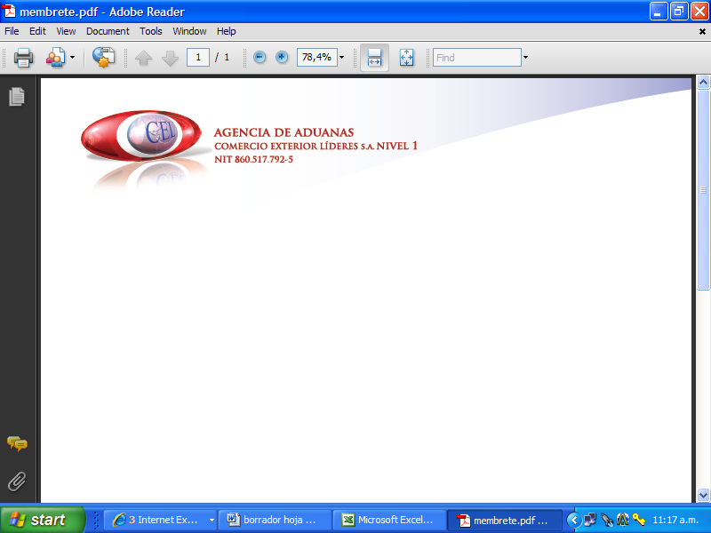

AUXILIAR DE ADUANA

DATOS PERSONALES

NOMBRE: MAURICIO COPETE RODRIGUEZ

E-MAIL: mao.mao2@hotmail.com

CARGO: Auxiliar de Aduana

PERFIL PROFESIONAL
Ingeniero telemático con experiencia en área de gestión operativa en comercio exterior, realizando trámites en agencias de carga, agencias de aduana (importaciones y exportaciones y operación portuaria). Me considero una persona responsable, con iniciativa y puntualidad asumo con agrado los retos y metas que me plantean, buen manejo de relaciones interpersonales, facilidad de trabajo en equipo en condiciones de alta presión, así como para resolver problemas eficientemente y lograr las metas trazadas por la empresa

ESTUDIOS REALIZADOS

NIVEL | INSTITUCIÓN | TÍTULO OBTENIDO
UNIVERSITARIO | UNIVERSIDAD CATOLICA DE MANIZALES | INGENIERO TELEMATICO

EXPERIENCIA LABORAL

Indique su experiencia profesional relacionada con la actividad de Comercio Exterior.

EMPRESA | OPERACIONES BOTERO
CARGO | AUXILIAR DE OPERACIONES

EMPRESA | ECADUANAS
CARGO | AUXILIAR DE OPERACIONES

